Россия, Республика Коми
Княжпогостский район
МБУ «Княжпогостский районный историко-краеведческий музей»

УЧЁТНАЯ КАРТОЧКА
мемориального объекта
памятник « ПАВШИМ ВОИНАМ»
___17____
(номер карточки)

- Населённый пункт и дата установки: Республика Коми, Княжпогостский район,
пос.Вожаёль, ,
1975 год.
- Вид объекта: памятник истории.
- Размеры и краткое описание объекта: стела – 11 м, с именами земляков, погибших в войну, барельеф с изображением воина, подсветка, привязанность к ландшафту
- Дословный текст общей надписи: «Вечная слава воинам, погибшим в борьбе за свободу нашей Родины!»

- Состояние: хорошее.

- Объект находится на балансе Администрации сельского поселения «Тракт».
- Фото объекта:

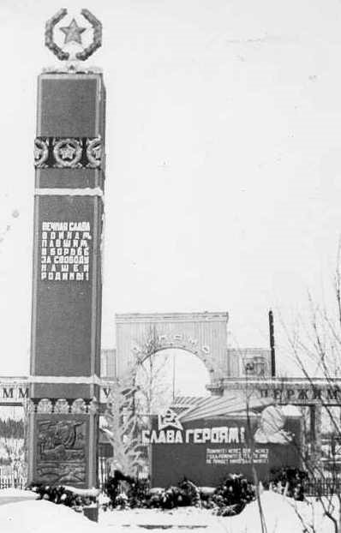
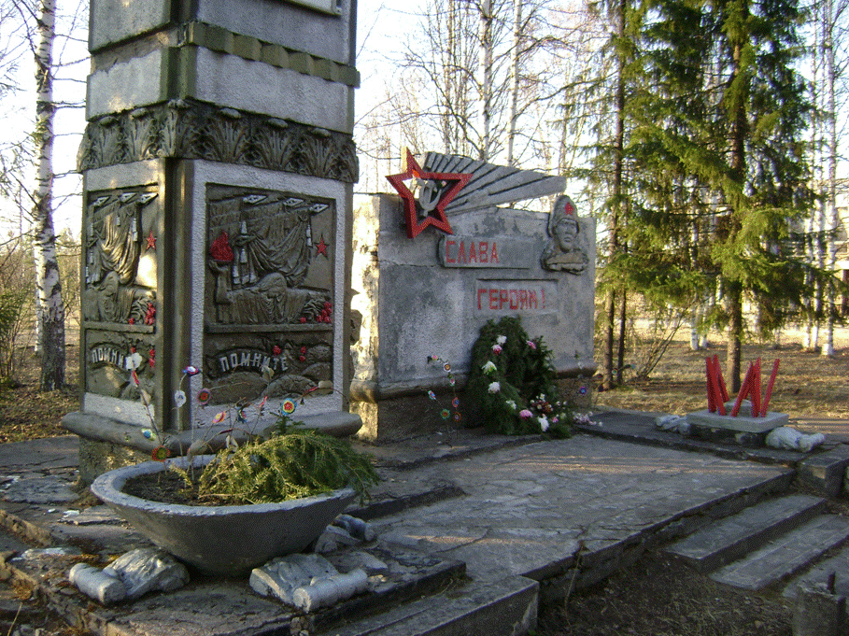

- Схема расположения в населённом пункте:

- Приложения к учётной карточке:
- На одиннадцатиметровой стеле написаны имена воинов-земляков, погибших в годы Великой Отечественной войны:
Алёхин Л.И. Линев П.И. Бусов И.В. Миков Г.В.
Бобылёв И.Г. Макаров А. Бородин И.П. Осипов И.И.
Заволокин Паршуков В. Ивженко Г.Я. Пятков П.Г.
Кривцов И.И. Пятков Г.В. Кузнецов Н. Рябцев С.И.
Раздобарин И. Угловский И. Стрелков Земляков А.
Стрелков В. Земляков И. Сукач Ф.М. Ципин Б.Д.
Сукач М.М. Шинин В.Е. Старцев Н.П. Тихонов Н.Г.
Тихомиров П.Е.
Строился он по инициативе политотдела учреждения М-243 по проекту лагерного художника, архитектора И. Гапликова (репрессированный).

Руководитель администрации СП «Тракт»
__________________О.В.Диденко
М.п.
«___»________________2014г.
Руководитель администрации МР «Княжпогостский»
____________________В.И.Ивочкин
М.п.
«___»______________2014г.

